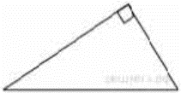
Задание 12. (18) Найдите площадь прямоугольного треугольника, если его катет и гипотенуза равны соответственно 1,2 и 1,3.

